PRÁCTICA TABLAS CLIENTES, PEDIDOS Y PRODUCTOS
Crear un nuevo usuario llamado Productos y una nueva conexión de igual nombre y cargar el fichero PRODUCTOS.SQL que contiene las tablas y los datos a utilizar en los siguientes ejercicios:
CREATE TABLE CLIENTES
(CLIENTE_NO NUMBER(4),
NOMBRE VARCHAR(25),
LOCALIDAD VARCHAR(14),
VENDEDOR_NO NUMBER(4),
DEBE NUMBER(9),
HABER NUMBER(9),
LIMITE_CREDITO NUMBER(9),
CONSTRAINT PK_CLIENTE_NO PRIMARY KEY(CLIENTE_NO)
);

CREATE TABLE PRODUCTOS
(PRODUCTO_NO NUMBER(4),
DESCRIPCION VARCHAR(30),
PRECIO_ACTUAL NUMBER(8),
STOCK_DISPONIBLE NUMBER(9),
CONSTRAINT PK_PRODUCTO_NO PRIMARY KEY (PRODUCTO_NO)
);
CREATE TABLE PEDIDOS
(PEDIDO_NO NUMBER(4),
PRODUCTO_NO NUMBER(4),
CLIENTE_NO NUMBER(4),
UNIDADES NUMBER(4),
FECHA_PEDIDO DATE,
CONSTRAINT PK_PEDIDO_NO PRIMARY KEY (PEDIDO_NO),
CONSTRAINT FK_PEDIDOS_PRODUCTO_NO FOREIGN KEY (PRODUCTO_NO)
REFERENCES PRODUCTOS(PRODUCTO_NO) ON DELETE CASCADE,
CONSTRAINT FK_PEDIDOS_CLIENTE_NO FOREIGN KEY (CLIENTE_NO)
REFERENCES CLIENTES(CLIENTE_NO) ON DELETE CASCADE
);
1.- Visualizar el numero de Producto, el número de unidades vendidas, el importe unitario y el importe total de cada producto vendido DESARROLLANDO UN PROCEDIMIENTO .

PRUEBA:

EJECUCIÓN
bloque anónimo terminado
cod_Prod. suma precio_actual importe
50 4 1050 4200
20 19 737 14003
30 13 506 6578
40 11 306 3366
70 7 405 2835
10 13 605 7865

2.- Escribir un procedimiento que modifique los precios de los productos en función de las ventas (que figuran en la tabla PEDIDOS) de dichos productos, según las siguientes especificaciones:
– Los productos que no se han vendido nunca bajarán un 30 %
– Los productos de los que se ha vendido por un importe inferior a 1000€ bajarán un 20%
– Los productos cuyas ventas superan los 2000€ pero sin llegar a 4000 bajan un 10%
– Los productos cuyas ventas suman un importe superior a 5000€ suben un 10%
– El resto de los productos no se modificará.

NOTA: Se puede realizar agrupando por producto_no o bien ordenando por producto_no, en este último caso hay que calcular el total de unidades y el importe total para cada producto por lo que habrá que detectar cuándo se cambia de producto mediante la utilización de una variable auxiliar que almacene el producto_no anterior.

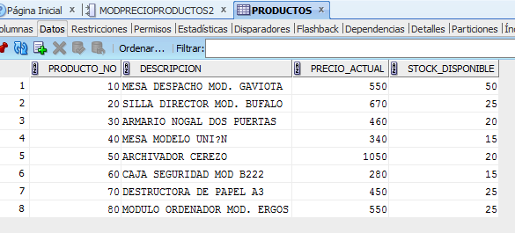

EJECUCIÓN:
bloque anónimo terminado
CODIGO PROD. UNIDADES PRECIO UNITARIO
10 6 550
10 4 550
10 3 550
PRODUCTO: 10 UNIDADES: 13 IMPORTE: 7150
variacion : 1,1
20 2 670
20 4 670
20 4 670
20 6 670
20 3 670
PRODUCTO: 20 UNIDADES: 19 IMPORTE: 12730
variacion : 1,1
30 2 460
30 2 460
30 7 460
30 2 460
PRODUCTO: 30 UNIDADES: 13 IMPORTE: 5980
variacion : 1,1
40 8 340
40 3 340
PRODUCTO: 40 UNIDADES: 11 IMPORTE: 3740
variacion : ,9
50 2 1050
50 2 1050
PRODUCTO: 50 UNIDADES: 4 IMPORTE: 4200
se queda igual
60 280
PRODUCTO: 60 UNIDADES: IMPORTE:
se queda igual
70 3 450
70 4 450
PRODUCTO: 70 UNIDADES: 7 IMPORTE: 3150
variacion : ,9
80 550
PRODUCTO: 80 UNIDADES: IMPORTE:
se queda igual
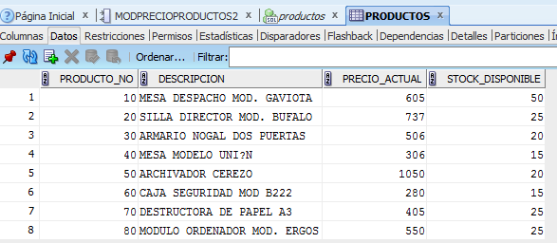
--rollback;

3.- Crea un procedimiento llamado muestraPedido, que recibe el código de un pedido, y nos muestre una cabecera con los datos del cliente (Nombre y localidad) del pedido (código y fecha) y los detalles de los artículos facturados en ese pedido, indicando al final el precio total, el IVA, y el precio más IVA.

3.B.- Codificar un trigger que muestre un mensaje y actualice la tabla de AuditoriaPrecios cada vez que se modifique el precio de un producto.

NOTA: Previamente se habrá creado la tabla auditaPrecios:

PRUEBA:

EJECUCIÓN:
bloque anónimo terminado
cod_Prod. suma precio_actual importe
50 4 1050 4200
40 11 340 3740
70 7 450 3150
20 19 670 12730
10 13 550 7150
30 13 460 5980
CODIGO PROD. UNIDADES PRECIO UNITARIO
10 6 550
10 4 550
10 3 550
PRODUCTO: 10 UNIDADES: 13 IMPORTE: 7150
variacion : 1,1
11/05/17 Se modifica el precio del producto 10 precio anterior: 550 precio actual: 605
20 2 670
20 4 670
20 4 670
20 6 670
20 3 670
PRODUCTO: 20 UNIDADES: 19 IMPORTE: 12730
variacion : 1,1
11/05/17 Se modifica el precio del producto 20 precio anterior: 670 precio actual: 737
30 2 460
30 2 460
30 7 460
30 2 460
PRODUCTO: 30 UNIDADES: 13 IMPORTE: 5980
variacion : 1,1
11/05/17 Se modifica el precio del producto 30 precio anterior: 460 precio actual: 506
40 8 340
40 3 340
PRODUCTO: 40 UNIDADES: 11 IMPORTE: 3740
variacion : ,9
11/05/17 Se modifica el precio del producto 40 precio anterior: 340 precio actual: 306
50 2 1050
50 2 1050
PRODUCTO: 50 UNIDADES: 4 IMPORTE: 4200
se queda igual
60 0 280
PRODUCTO: 60 UNIDADES: IMPORTE:
se queda igual
70 3 450
70 4 450
PRODUCTO: 70 UNIDADES: 7 IMPORTE: 3150
variacion : ,9
11/05/17 Se modifica el precio del producto 70 precio anterior: 450 precio actual: 405
80 0 550
PRODUCTO: 80 UNIDADES: IMPORTE:
se queda igual
cod_Prod. suma precio_actual importe
50 4 1050 4200
20 19 737 14003
30 13 506 6578
40 11 306 3366
70 7 405 2835
10 13 605 7865

4.- Escribe un programa para introducir nuevos pedidos según las siguientes especificaciones;
Se desarrollará un PROCEDIMIENTO que recibirá como parámetros PEDIDO_NO, PRODUCTO_NO, CLIENTE_NO, UNIDADES y la FECHA_PEDIDO (opcional, por defecto del sistema). Verificará todos estos datos así como las unidades disponibles del producto y el límite de crédito del cliente y fallará enviando un mensaje de error en el caso de que alguno sea erróneo.
Insertará el pedido y actualizará la columna DEBE de clientes incrementándola el valor del pedido (UNIDADES * PRECIO ACTUAL). También actualizará las unidades disponibles del producto e incrementará la comisión para el empleado correspondiente al cliente en un 5% del valor total del pedido. Todas estas operaciones se realizarán como una única transacción.
Nota: Se introducirá antes de ejecutar el procedimiento, todas las tablas de la conexión de empleados (fichero bd1.sql)

